Kl. 8 matematyka
25.05.20 r.
Temat: Długość okręgu.

Rozwiązane zadania proszę odesłać do piątku na maila, którego wcześniej podała Wam Pani Marzena. W razie pytań proszę o kontakt.
Pozdrawiam

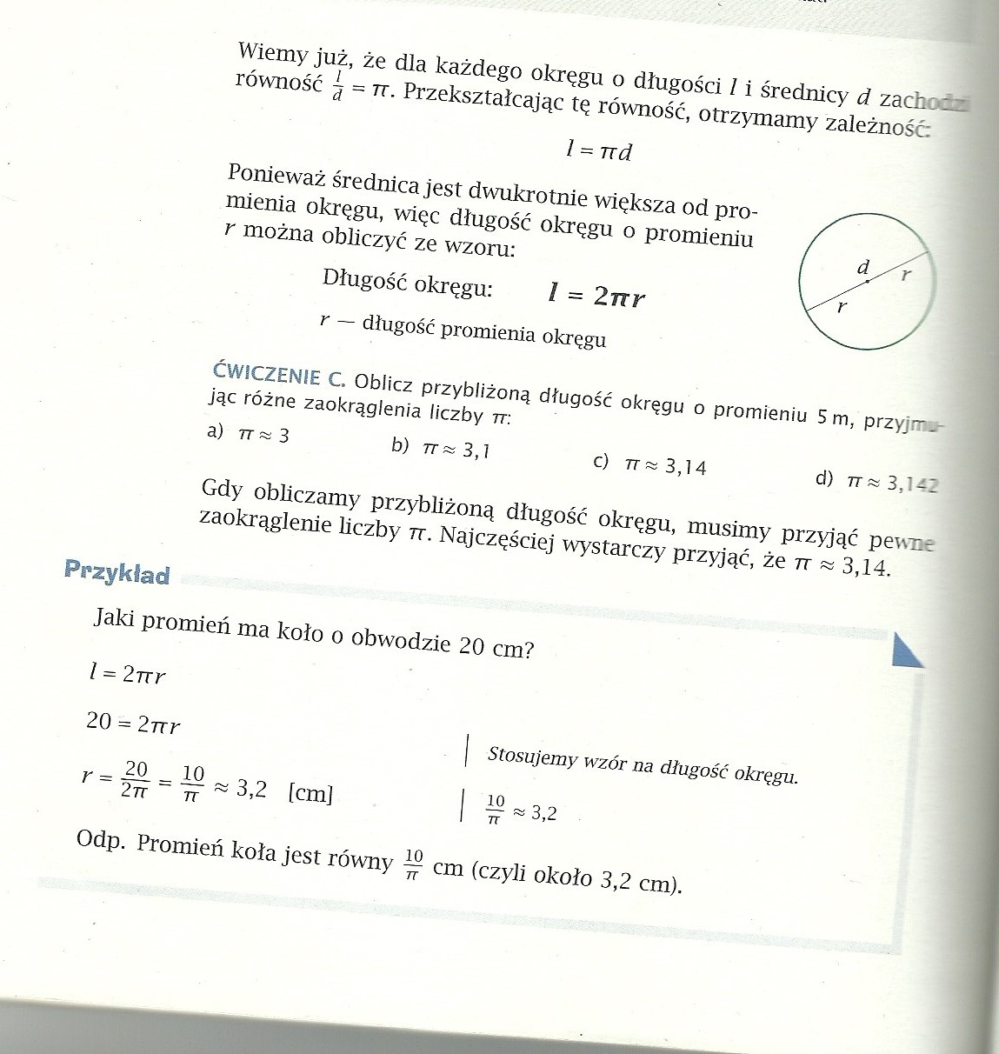
Wykonaj ćw C.
Przykład a)
r= 5m
π = 3
l = 2 πr
l= 2 ∙ 3 ∙ 5m = 30m
Spróbuj rozwiązać w ten sam sposób podpunkt b,c i d.

Zapisz do zeszytu

Przeanalizuj przykład:
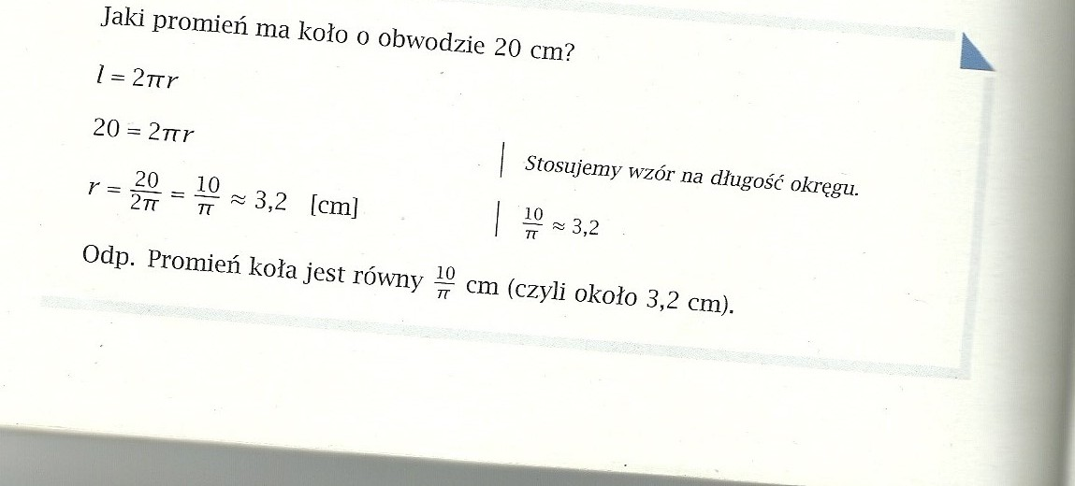

Wykonaj zadania: a i b
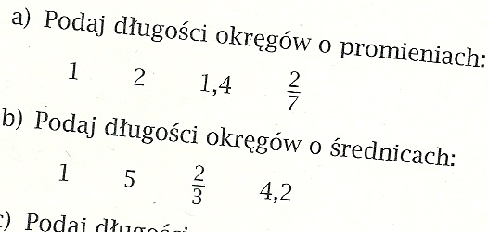
Pamiętaj, że średnica to dwa promienie. Więc jeżeli średnica wynosi 1 to promień 0,5 itd

27-28.05.20 r.
Temat: Pole koła.

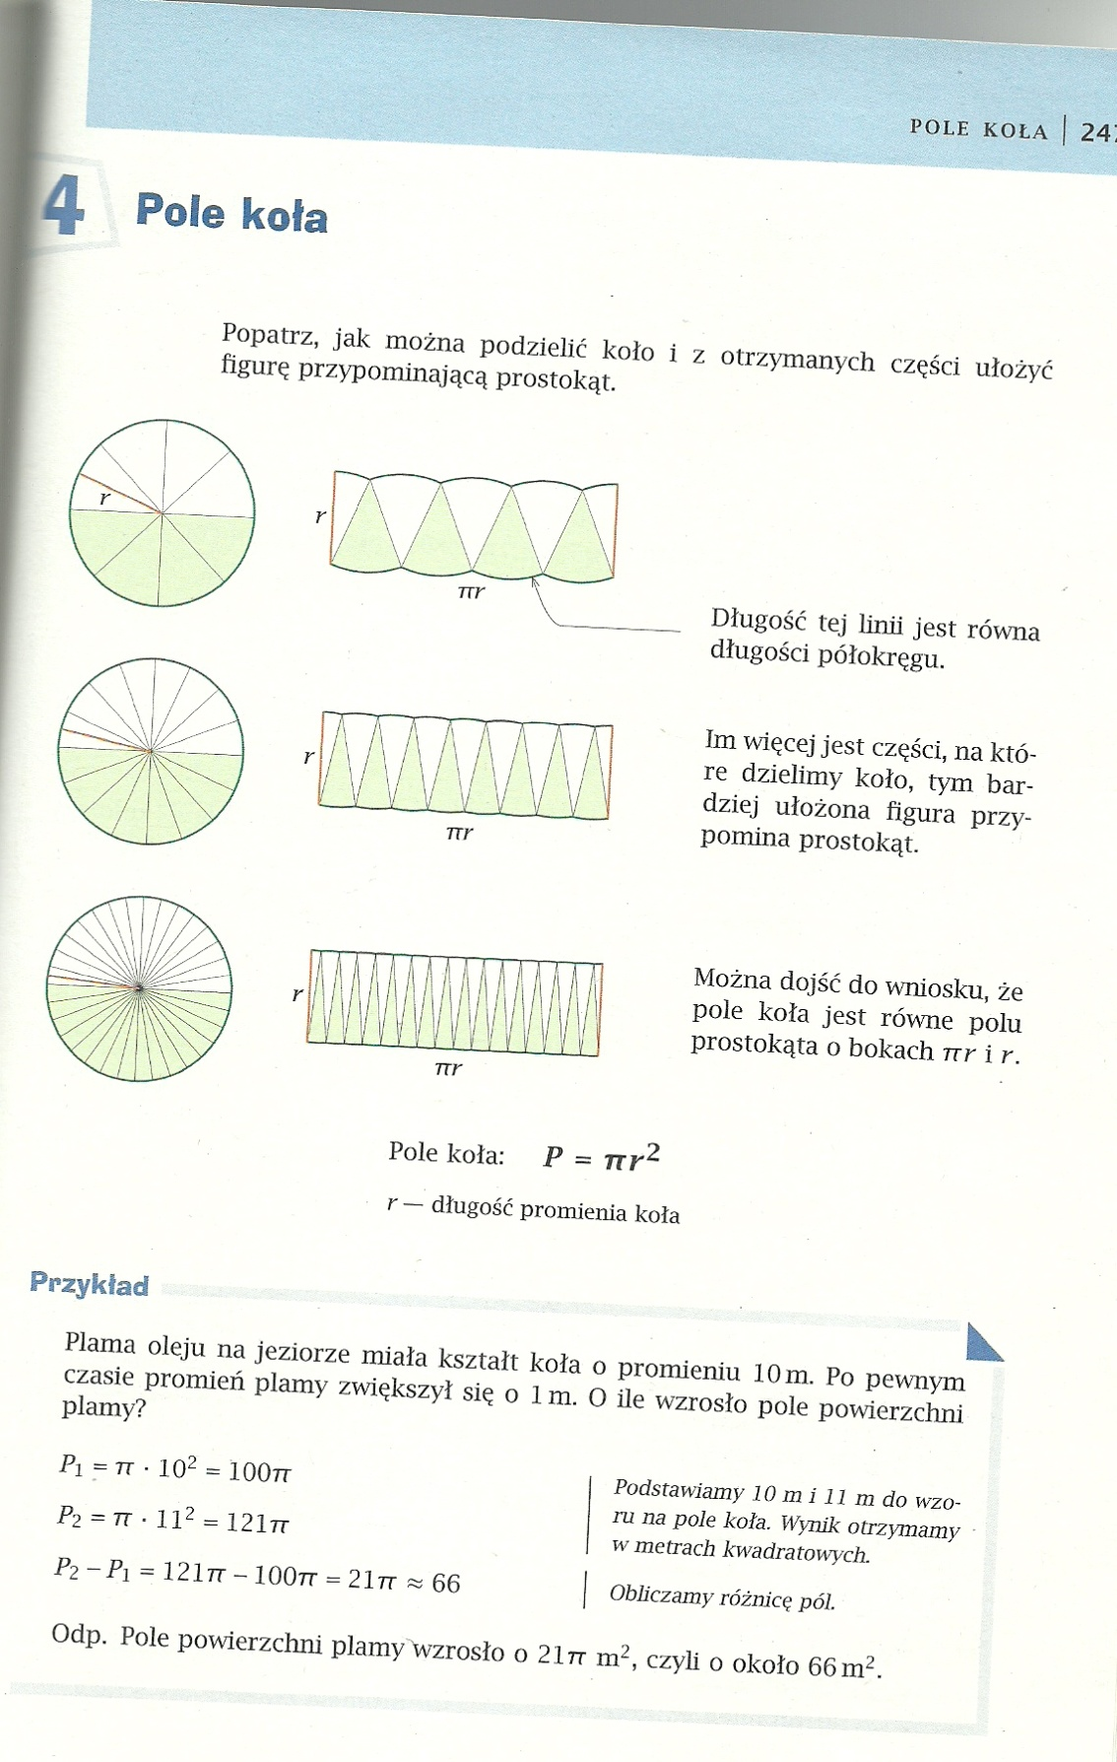
Wzór zapisz do zeszytu

Przykład 1
Oblicz pole koła o promieniu 3.
P = $π$ r² = $π$ ∙ 3²= = $π$ ∙ 9 = 9$π$

Przykład 2.
Oblicz ile w przybliżeniu wynosi pole koła o promieniu 3cm
P = $π$ r² = 3,14 ∙ 3²= = $3,14$ ∙ 9 = 28,26 cm²

Wykonaj poniższe zadania:

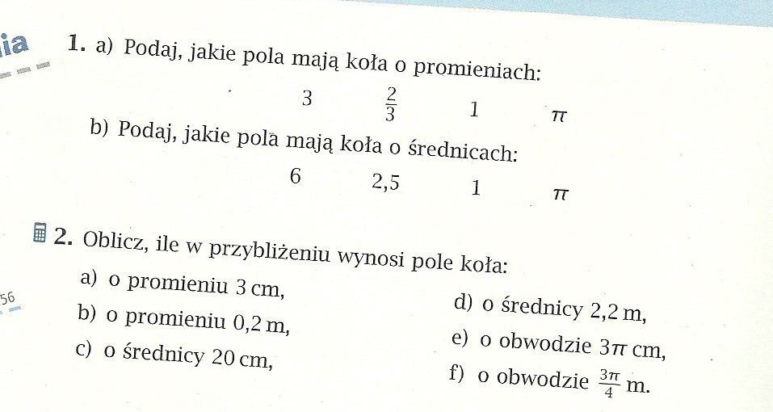

29.05.20 r.
Temat: Koła i okręgi – zadania na ocenę.

Przypomnij sobie informację z poprzednich lekcji, przeanalizuj przykłady, zadania, które były wykonywane i rozwiąż poniższe zadania, które zostaną ocenione.

1. Zapisz położenie dwóch okręgów względem siebie.
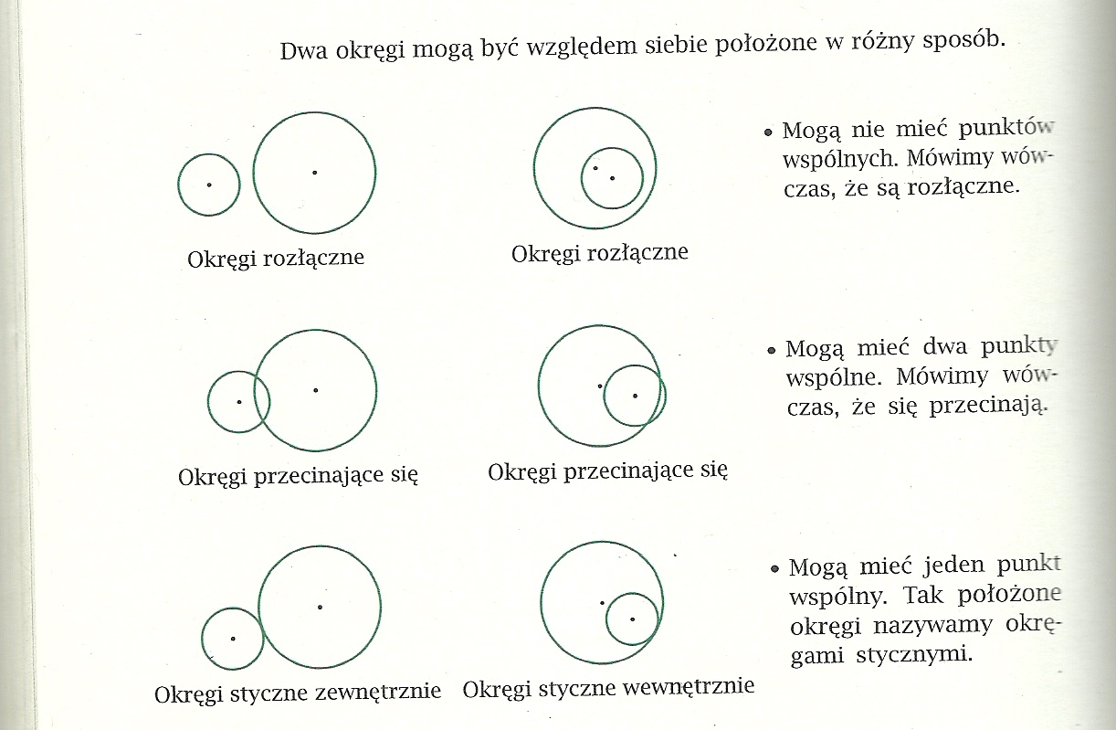
………………………….. ………………….
…………………………………
………………………………………

2. Zapisz w jak najprostszej postaci.
a) 7,5 ∙ 2π =
b) 15π ∙ 4 =

3. Okrąg o środku S ma promień 3 cm a okrąg o środku P ma promień 7 cm. Ustal jakie jest wzajemne położenie tych okręgów jeśli SP = 10

4. Podaj długość okręgu o promieniu 2.

5. Oblicz ile w przybliżeniu wynosi pole koła o promieniu 4cm.

